# Картотека экологических игр с использованием

# Технологии «4К»

**Игра «Экологические цепочки»**

Детям предлагаются карточки, на которых изображено что-то одно: животное, растение, человек, неживая природа.

1вариант: Ребёнок, произвольно или целенаправленно, выбрав две-три карточки, может подумать и рассказать, как в жизни взаимосвязаны выбранные объекты.

2вариант: Выбрав карточки, ребёнок (или несколько детей) рассказать фантастический вариант взаимосвязи выбранных объектов. Вариант может быть по определению положительный или отрицательный.

3 вариант: Ребёнок вытаскивает карточку, на которой изображено растение или животное, называет, кем оно было раньше, как называлось, когда родилось, росло. Как усложнение можно назвать, кем или чем может быть в старости ( генетический системный подход).

Например:

Тучи – дождь – лужи.

Семечко – росток – подсолнух.

Семена – бутоны – цветы – букет.

Или: Яблоня - была семечком, сухая ветка – зелёной веткой, пень – деревом, болото – озером, бабочка – гусеницей, цыплёнок – яйцом и т.д. Будет: ткань – платьем, шторой, парусом. Теленок – коровой, быком.

**Игра « Природные связи»»**

1вариант: Предложить детям представить себе, что на Земле исчезли…

Далее игра проводится по методу ступенчатого эвроритма.

Приёмы: **«Нужный – ненужный»** - вынесения. Дети выбирают карточку с изображением растений, разных видов животных. Называя выбранное, объясняют своё мнение, нужное это растение (животное) или нет.

Например: комар – не нужен. 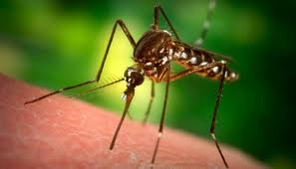

Рассказывают, что будет с окружающей природой, если их не станет. Второй ребёнок начинает доказывать обратное, называя всё хорошее, почему комаров нельзя уничтожать совсем.

Обратный вариант, если дети доказывают «нужность» этого растения (животного), но тогда он может распространиться везде и в большом количестве. Рассуждают, что произойдёт в этом случае.

**Игра « Что с чем связано»**

Цель: *Учить детей находить связи между предметами, даже если они связаны не на прямую, а через посредника. Учить делать выводы, что всё взаимосвязано.*

Например:

Дерево – вода. ( Без воды дерево жить не может).

Стол – ваза – вода. (Вазу с цветами ставят на стол, иногда пустую, как украшение).

Рыбка–рука. ( Рыбку ловят сетью, а сеть забрасывают руками. Рыбу в аквариуме кормят рукой. Чистят рыбу руками).

**Игра « Где – кто, в чём – что»**

Цель: *Развивать у детей логическое понятийное мышление. Учить сопоставлять выполненную работу с образцом, словесно аргументируя выполненное задание, доказывая верность данного сочетания.*

*При фантастическом варианте игры, рассмотреть полученные варианты и дальнейшую жизнь полученной системы.*

Ход игры:

Воспитатель (или ребёнок) располагает перед детьми парные карточки, принцип связи которых дети должны сопоставить с одним из образцов, лежащих на отдельном столе.

Например: воспитатель показывает образец: грядка – огород.

Дети подбирают карточки или просто называют:

дерево – сад,

малина – ягода,

капля – дождь и т.д.

В конце можно предложить детям составить по карточкам коллективный рассказ.

**Игра «Экологические матрёшки»**

Обсудить с детьми, нарисовать, выложить схемами или картинками, игрушками с последующим составлением рассказов, сказок…

Первый вариант: что (кто) где живёт, где прячется.

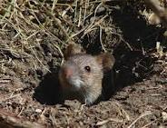

Второй вариант: что в чём (ком) бывает: яйцо в курице, белка в дупле, лягушка в пруду.

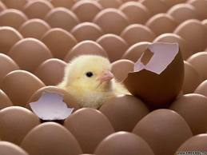

Третий вариант: Кто что (кого) ест: лягушка комара, медведь ягоду, рыбу…

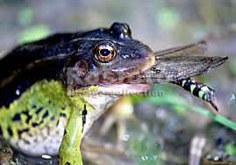

**Игра «Дома» ( экосистемы)**

Предложить назвать любые природные дома, которые есть на земле, сказать, кто и почему в них живёт. Можно описать эти дома с точки зрения самого жителя (эмпатия), можно рассмотреть с двух точек зрения («хорошо – плохо» ли там жить).

Рассмотреть с детьми почти фантастический вариант, как будет жить то или иное животное, если оно в силу каких - либо обстоятельств попадёт в другое жилище и будет вынуждено там жить.

Например: Кот, попавший в лес…

Лягушка в пустыне…

Верблюд на Севере…

Белка, поселившаяся в скворечнике…

Рысь, медведь в квартире…

Самый трудный вариант – предложить улучшить привычные для животных дома, придумать фантастический вариант и реальный, используя ресурсы окружающей среды.

**Игра «Да – нетка»**

Цель: *воспитать в детях такие качества, как умение вычленить в объекте главное, отбросив второстепенное, не присущее именно этой системе, или меняющееся, умение чётко ставить конкретные вопросы и так же чётко на них отвечать.*

Правила игры:

Ведущий, загадывает какой – либо природный объект, природную систему. Но вслух не называет её. Дети с помощью вопросов пытаются отгадать, какой именно объект загадал ведущий. Возможны ответы на вопросы только «да и нет».

Например: загадана «кошка».

-Это растение? – Нет! Это животное? – Да!

-Это домашнее животное? – Да!

-У него четыре лапы? – Да!

-Оно даёт молоко? – Нет!

-Оно живёт в сарае? – нет!

-Оно живёт в доме? – Да!

-Оно охотится? – И да и нет!

-Оно ест мышей? – Да!

-Это кошка?- Да!

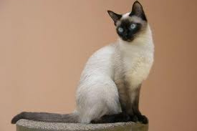

**Игра « Смешной рассказ»**

Прочитав детям одно из смешных, «нелепых» высказываний детей, предложить продолжить его рассказ или придумать, что было раньше, почему теперь так.

Например: Цыплёнок вылупился из яйца, а как он в яйцо забрался…

Шнурки на туфлях развязываются, значит, они живые… Кто их родители?

Осенью исчезли мухи, значит, на юг улетели…

Если петух носом клюёт, то чем же он нюхает…?

**Игра « Наоборот»**

Цель: *закрепить знания последовательности происходящих природных явлений.*

Воспитатель называет обратную последовательность природных явлений.

Например: Стало вокруг мокро, сыро и пошёл дождь. Солнце спряталось, и появились тучи. Появилась на небе радуга, и засияло солнышко.

Или: горячий – холодный, большой – маленький, чёрный – белый и т.д.

**Игра «Полезное действие – вредное последствие»**

*В этой игре надо попробовать определить, имеют ли какие – то вредные последствия для природы те действия, процессы, которые мы обычно считаем нужными, полезными, приятными*.

Например:

Полезное действие – поливать растение, вредное последствие – если это кактус – он погибнет.

И наоборот: **Вредное действие – полезное последствие.**

Например:

Выдернул мелкую морковь на грядке – остальная морковь вырастет крупной, большой.

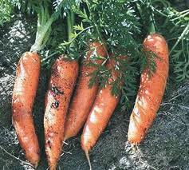

**Игра « Самый наблюдательный»**

Цель: *Проверить свою наблюдательность. Развивать память, внимание.*

Ход:

Воспитатель предлагает детям найти в группе не менее 10 предметов, относящейся к одной надсистеме.

Например: Предметы, названия которых начинается на одну и ту же букву. Все предметы круглой формы и т.д.

**Игра « Что произойдёт»**

Цель: *Развивать словесно – логическое мышление. Учить, правильно формулировать причины и выводить следствие. Развивать воображение.*

Ход: Дети делятся на две команды. Одна задаёт вопросы, другая на них отвечает. Воспитатель помогает в случае затруднения.

Например: Что произойдёт, если дождь будет лить не переставая?



Что произойдёт, если животные станут говорить человеческим голосом? И т.д.

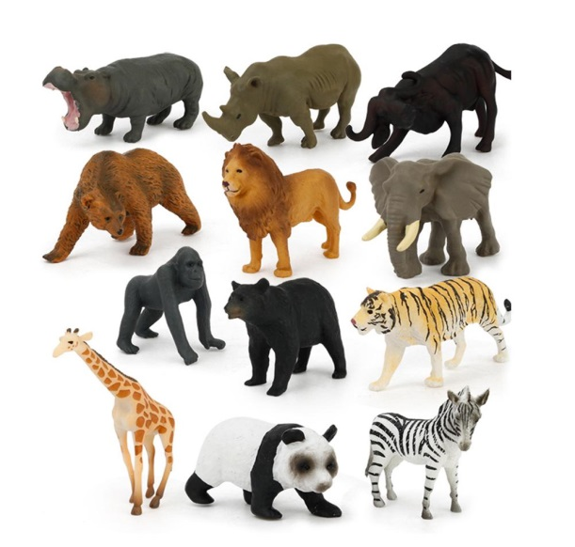

**Игра «Без чего не бывает»**

Детям даются ряд картинок и карточка, которая их объединяет. Предлагается выбрать наиболее существенные два объекта, без чего не бывает того, что изображено на большой обобщающей картинке.

Например:

Сад (растение, садовник, собака, забор, земля) – ответ: растение, земля.

Лес (лист, яблоня, охотник, дерево, кустарник) – ответ: дерево, кустарник.

**Игра «Угадай и назови»**

Детям предлагается найти объект, о котором можно сказать:

Бурый, косолапый, неуклюжий. Продолговатый, зелёный, твёрдый, съедобный.

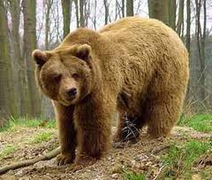 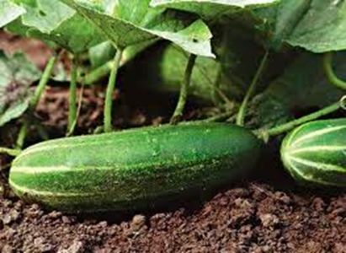

**Жёлтый, продолговатый, кислый. Холодный, белый, пушистый.**

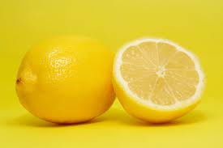 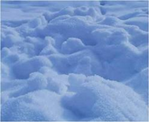

**Игра « Назови общие признаки»**

Цель: *Учить детей, проанализировав каждое понятие в паре, выделять существенные признаки каждого понятия, сравнивать существенные признаки анализируемой пары понятий.*

Например:

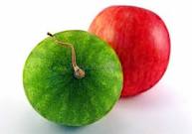 - яблока и арбуза,

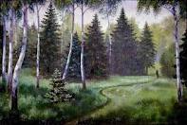 - ели и берёзы,

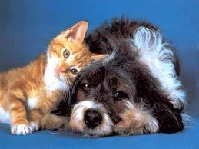 - кошки и собаки,

 -ромашки и гвоздики.

**Игра « Раньше – позже»**

Цель: *Знакомить детей с такими временными категориями, понятиями, как раньше и позже. Дать детям понятие о росте и старении растений.*

Ход:

Детям предлагается серия карточек (3 – 4), на которых изображено какое – либо растение (предмет), в разные периоды своего роста и развития. Нужно разложить их в такой последовательности: сначала то, что было раньше, потом то, что было позже и чем закончилось. Дети раскладывают картинки в определённой последовательности, отражающий рост растений.

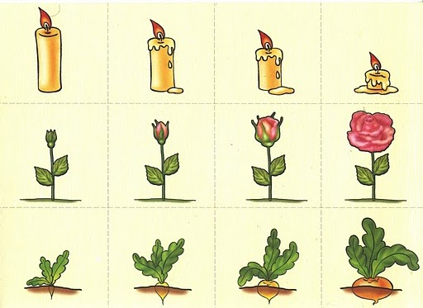

Вариант игры: Находить по образцу аналогии, что именно необходимо подобрать в пару: сначала – потом или потом – сначала.

Например:

Свинья – поросёнок; курица -? (цыплёнок, яйцо).

Птенец – птица, жеребёнок - ? (лошадь, молодой жеребец).

Собака – щенок, кошка - ? (Мурка, котёнок).

Ткань – платье, мясо - ? (суп, корова).